Памятка для заявителей по получению информации об использовании земель сельскохозяйственного назначения

В целях получения информации об использовании земель сельскохозяйственного назначения необходимо обратиться в ОГБУ Белгородский земельный фонд» предоставив соответствующее запрос.
Рекомендуем использовать типовую форму запроса:

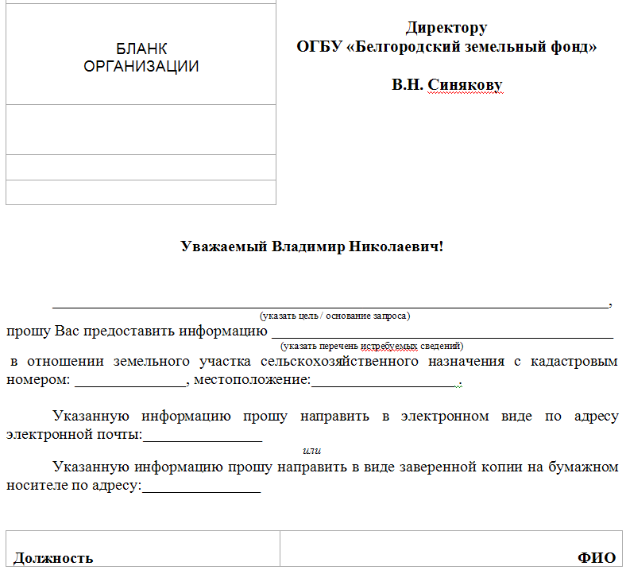

В запросе необходимо указать цель и (или) основание получения испрашиваемых данных, кадастровый номер земельного и (или) земельных участков.
При выборе способа получения информации, рекомендуем указать предоставление информации в электронном виде, указав адрес электронной почты.

ВАЖНО!
В заявлении в обязательном порядке должен быть указан кадастровый номер интересующего земельного участка. Информацию о кадастровым номере можно получить с помощью открытого информационного сервиса «Публичная кадастровая карта» https://pkk.rosreestr.ru/

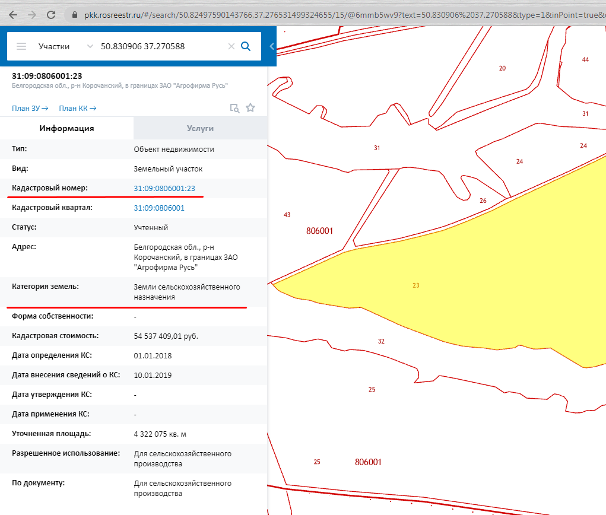
Заполненную типовую форму запроса, необходимо подписать уполномоченным лицом организации и направить на адрес электронной почты ОГБУ Белгородский земельный фонд» zemfond@inbox.ru.
В целях оперативного взаимодействия рекомендуем в запросе указать телефон исполнителя.

